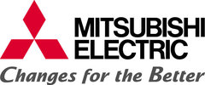
PRESSRELEASE
8 november 2013
Ny teknisk säljare på Mitsubishi Electric
Mitsubishi Electric är världsledande inom forskning och tillverkning av elektriska produkter och är ett av de teknikledande företagen i världen när det gäller värmepumpar. I Norden har företaget varit verksamma i 30 år och har 50 personer anställda. Under hösten 2013 stärkte företaget ytterligare och anställde Andreas Palm som ny teknisk säljare.
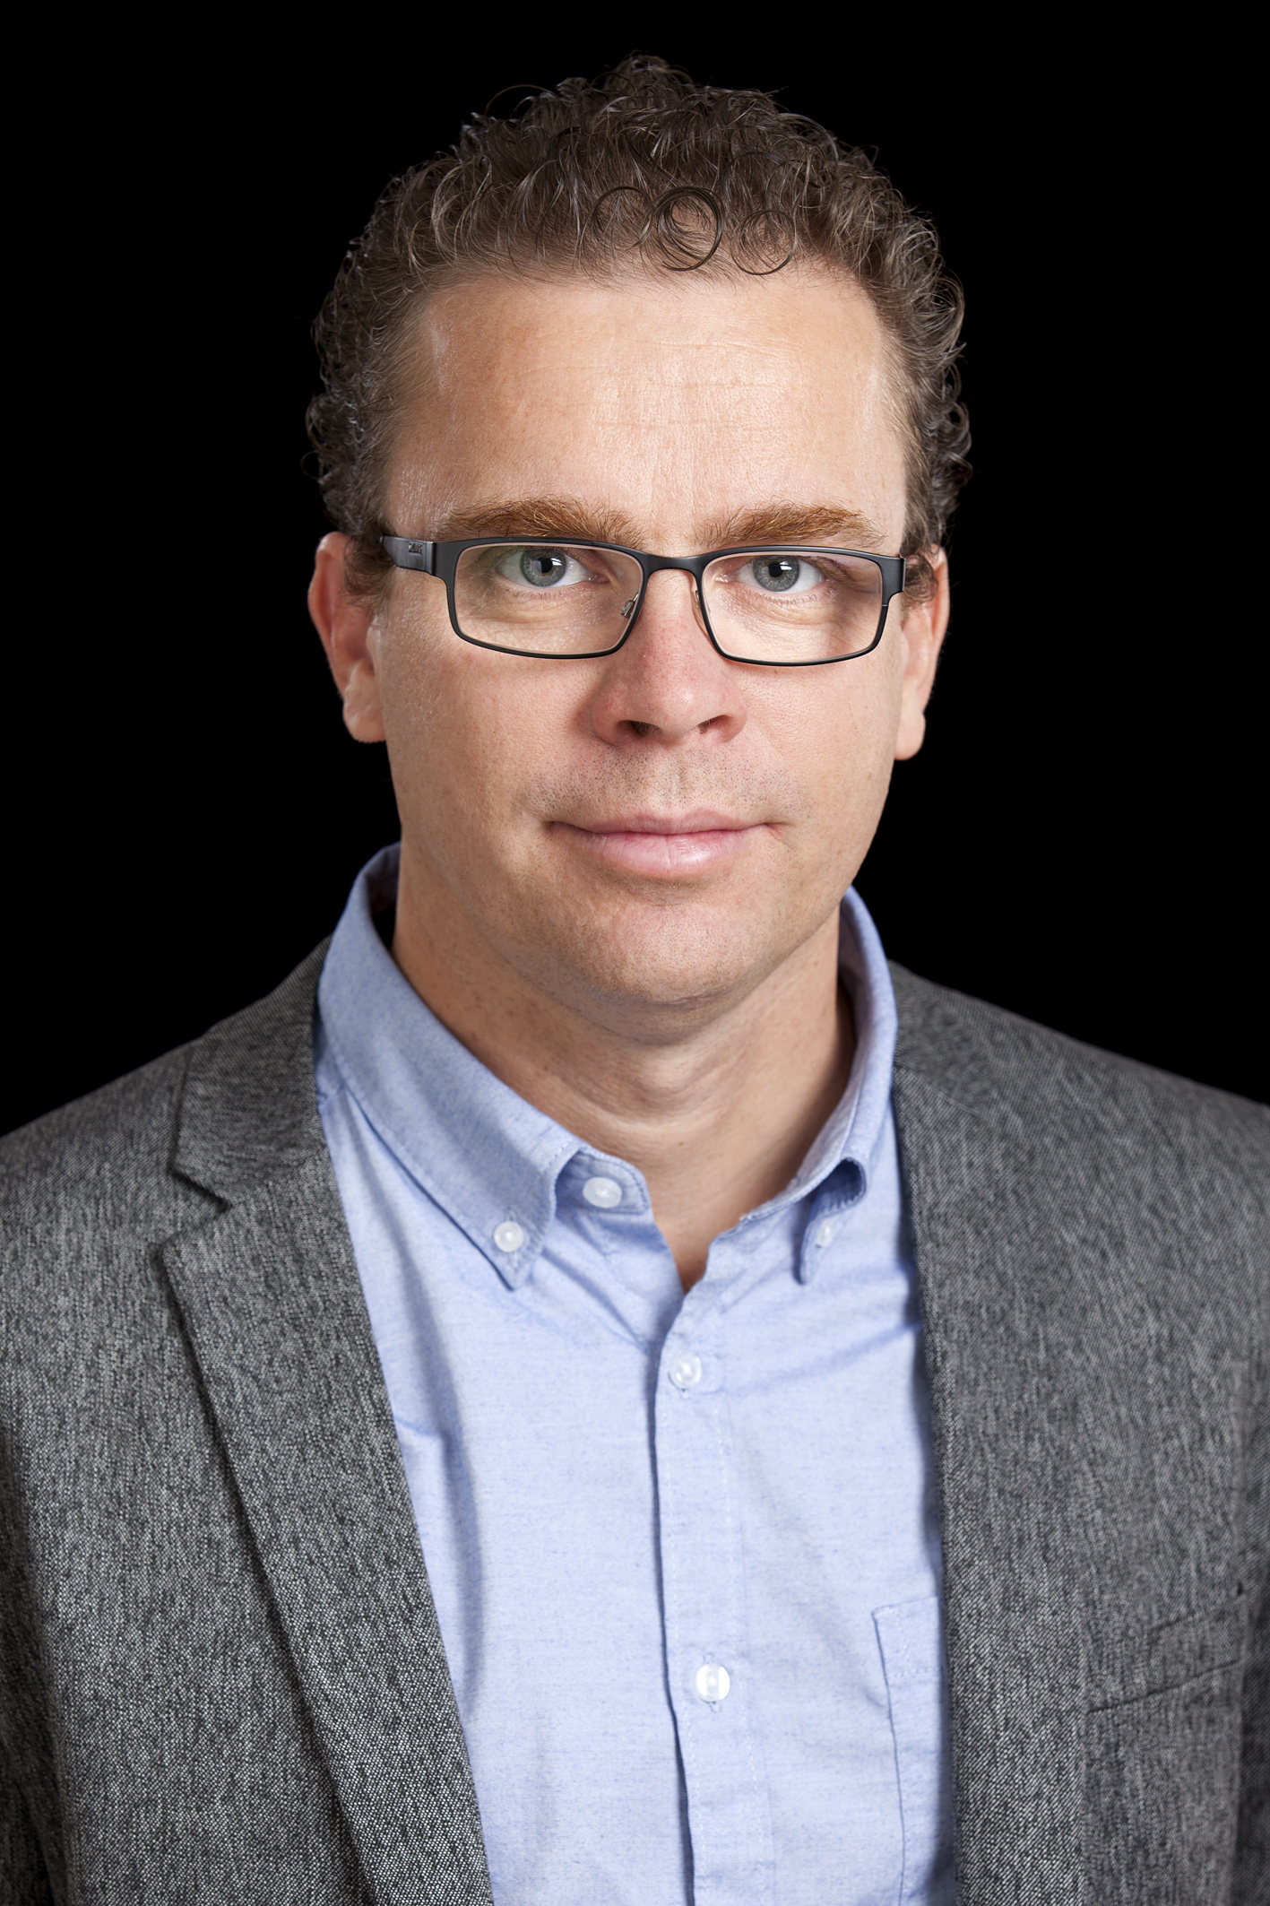
Mitsubishi Electrics mål är att fortsätta växa med värme, kyla och energilösningar för den kommersiella och privata marknaden i Norden samt utveckla och tillverka nya energieffektiva modeller. Under hösten anställde Mitsubishi Electric en ny teknisk säljare, Andreas Palm. Andreas kommer närmast från Enstar AB. I sin tidigare roll har Andreas arbetat som kundansvarig och projektledare inom energieffektivisering av större fastigheter och arbetat aktivt med att installera större värmepumpssystem främst geoenergisystem. På Mitsubishi Electric kommer Andreas främst arbeta med kontakter med konsulter, energispecialister och fastighetsbolag.
En av fastighetsägarnas stora utmaningar idag är att våga tänka i nya banor för att nå de högt uppsatta klimatmålen och samtidigt möta de behov som finns av värme och kyla.
- Mitsubishi Electric står för ett mycket spännande produktsortiment som med rätt integrering kan hjälpa fastighetsägare att på ett effektivt sätt sänka energibelastningen, säger Andreas Palm.
- Jag ser fram emot att i samarbete med fastighetsbolag, konsulter och återförsäljare hitta nya möjligheter att ta fram smarta energisystem som påverkar miljö, ekonomi och komfort på ett positivt sätt. Det som kommer hända de kommande åren på fastighetsmarknaden i form av energieffektivisering är otroligt spännande, tillägger Andreas Palm som sedan den 1 september har arbetat som teknisk säljare på Mitsubishi Electric.
Mitsubishi Electric är en global ledare inom forskning och tillverkning av elektriska produkter som används inom kommunikation, hemelektronik, industriteknik, energi och transport. Huvudkontoret ligger i Häggvik, norr om Stockholm. Kontor finns även i Göteborg och Lund.
I Norden har företaget varit verksamma i 30 år och har 50 personer anställda. Mitsubishi Electric Scandinavia ansvarar för försäljning och support av egna produkter i Sverige, Norge, Finland, Danmark och i de baltiska länderna

Smart PR ansvarar för Mitsubishi Electrics kontakter vad gäller olika sammanhang inom PR
För mer information, högupplösta bilder samt kontakter på företaget vänligen kontakta:
Ulrika Geller, Presskontakt, Smart PR ulrika@smartab.eu – tel. 036-440 17 72

